
FICHA TÉCNICA

Designación | Agujas endodónticas Medibase (100)
Reference(s) | 3125099
Visual | 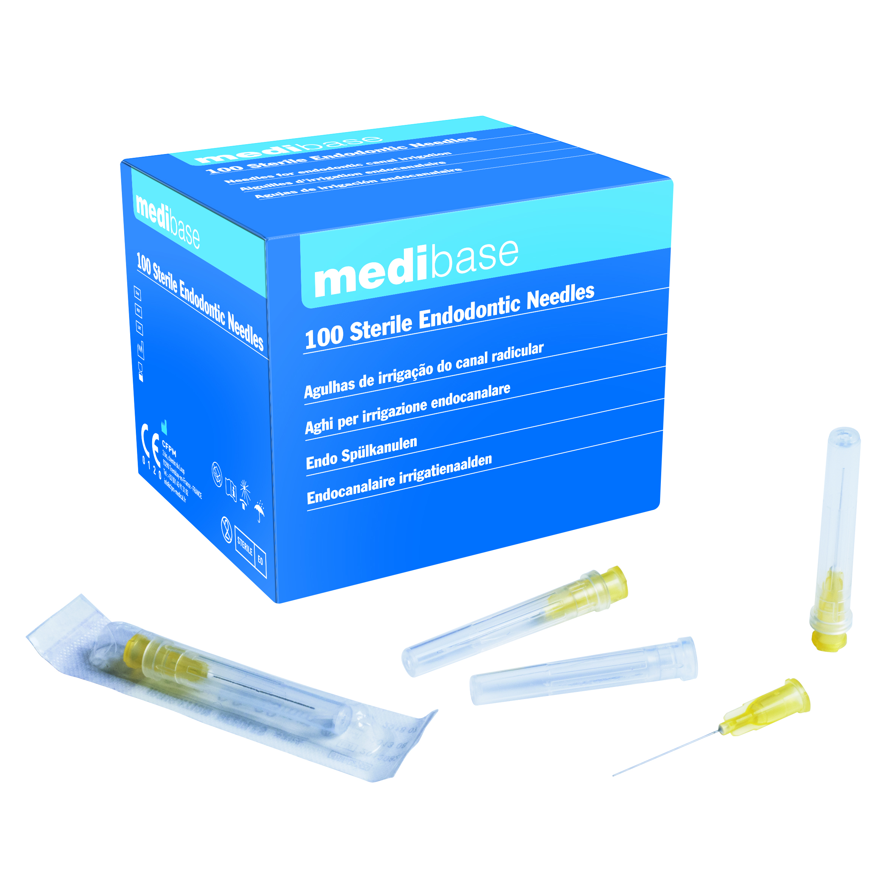
Descripción | Agujas estériles para enjuagar las bolsas periodontales y los conductos radiculares.
Características y datos técnicos | Calibre: 30 G - 0.30 mm  Longitud: 23 mm  Efectivo por efecto de rebote: inserte suavemente la aguja en el canal de la raíz. Cuando se detenga, sáquelo 1 mm y comience a inyectar la solución con una ligera presión
Embalaje | Caja de cartón de 100 agujas.  Cada aguja está empaquetada en un blíster estéril.
Esperanza de vida | 5 años desde la fecha de fabricación.
Indicaciones de uso | 
informaciones legales | Producto sanitario de clase I estéril según la Directiva Europea 93/42/CEE, incluida la Directiva 2007/47/CE  Marcado CE-0197-TUV RHEINLAND  Fabricante: CDM CENTER OF EXCELLENCE LTD

Versión 3.0 14/11/2022 RG

